|  |  |  |  |
| --- | --- | --- | --- |
| ５年 | 16 | 変わり方 | 組　　　番  名前（　　　　　　　　　　　　　） |



次の問いに答えましょう。

　①　正六角形の１辺の長さを１ｃｍ、２ｃｍ、３ｃｍ･･･と変えたときのまわりの長さを調べます。

　　　１辺の長さを□ｃｍ、まわりの長さを△ｃｍとして、□と△の関係を正しく表している式を、次のア～エから１つ選び、記号に○をつけましょう。

　　　ア　△＋６＝□　　　　イ　□＋６＝△　　　　ウ　△×６＝□　　　　エ　□×６＝△

　②　１個２４０円のケーキを何個か買い、５０円の箱にいれてもらいました。買ったケーキの数を□個、代金を△円として、□と△の関係を式に表しましょう。また、これがであれば○、比例でなければ×を（　　）にかきましょう。　　　　式（　　　　　　　　　　　　　　　　　　）　比例かどうか（　　　）



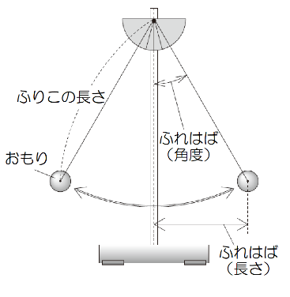

　わたるさんは、理科のでふりこを使った学習をしています。

　ふりこが１する時間は、何によって決まるのかを調べます。そこで、ふれはば

は変えずに、ふりこが１往復する時間をすることにしました。



１往復では、すぐにふりこがもどってきてしまうから、時間の測定がむずかしかったので、測定の方法を１０往復した時間を測定する工夫をしたよ。

はじめに、ふりこの長さを５０ｃｍ、おもりの重さを４０ｇにして、１０往復する時間を５回測定しました。

|  |  |  |  |  |  |
| --- | --- | --- | --- | --- | --- |
| 回数（回目） | １ | ２ | ３ | ４ | ５ |
| 時間（秒） | １５ | １４ | １５ | １３ | １４ |

わたるさんは、上の表をもとに、次の２つの式で１往復する時間の平均を求めました。

①　（１５＋１４＋１５＋１３＋１４）÷５＝**１４.２**（秒）

②　１４.２÷１０＝1.42（秒）･････････１往復する時間の平均

（１）①の**１４.2**（秒）は、何を求めていますか。答えをかきましょう。

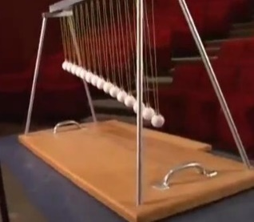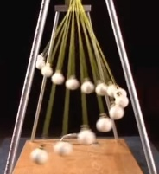

わたるさんは、テレビ番組で、長さがちがうふりこを同じふれはばで同時に動か

すと、と中から波のようにふりこが動くえいぞうを見て、ふりこが１往復する時間

は、ふりこの長さと関係があると考えました。そこで、おもりの重さは４０ｇのま

までふりこの長さを変えて１０往復する時間を調べ、表にまとめました。

|  |  |  |  |  |
| --- | --- | --- | --- | --- |
| ふりこの長さ（ｃｍ） | ２５ | ５０ | ７５ | １００ |
| 10往復する時間（秒） | １０ | １４ | １７ | ２０ |



ふりこの長さを2倍に変えたとき、１０往復する時間は2倍になっていないので、

ふりこの長さと１０往復する時間は比例していません。

わたるさんが話している「ふりこの長さを２倍に変えたとき、１０往復する時間は２倍になっていない」ことを、上の表の中の数と言葉を使ってかきましょう。